1. На динамометре висит гирька массой 100 г. К гирьке снизу прицеплен второй динамометр, другой конец которого жестко закреплен. Показания нижнего динамометра составляют 5 Н. Какая сила приложена к верхнему динамометру? Считать динамометры очень легкими.
2. По свежему снегу прошел снегоход, масса которого вместе с водителем 500 кг, а площадь опорной поверхности гусениц 0,75 м2 . По следу снегохода идет человек массой 80 кг. Площадь одной подошвы валенок 250 см2. Будет ли человек проваливаться в снег?
3. Парафиновая свечка горит так, что ее длина уменьшается со скоростью *u* = 5·10–5 м/с, а испаряющийся парафин полностью сгорает, не стекая вниз. Свечка плавает в широком сосуде с водой. Ее слегка поддерживают в вертикальном положении, чтобы она не опрокидывалась. С какой скоростью υ свечка движется относительно сосуда во время сгорания? Плотность воды *ρв*= 1000 кг/м3, плотность парафина *ρп*= 900 кг/м3.
4. 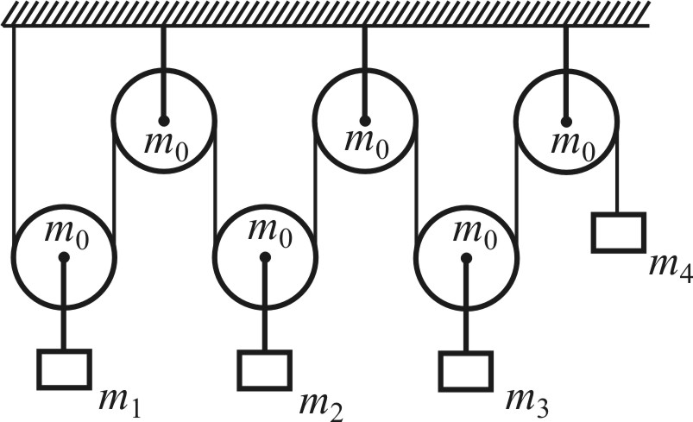В системе, изображенной на рисунке, масса самого правого груза равна  кг, а массы всех блоков одинаковы и равны  г. Система уравновешена и неподвижна. Найдите массы грузов ,  и . Массой троса и трением в блоках пренебречь.
5. Кусок льда, внутри которого вморожен шарик из свинца, плавает в цилиндрическом сосуде с водой. Площадь дна сосуда . Какова масса шарика, если после полного таяния льда уровень воды в сосуде понизился на . Плотность свинца , плотность воды .
6. По круглой гоночной трассе из точки *О* в разные стороны стартуют Петров и Алонсо. Скорость Алонсо  в два раза больше, чем скорость Петрова . Гонка закончилась, когда спортсмены **одновременно** вернулись в точку *О*. Сколько мест встреч, отличных от точки *О*, было у гонщиков? 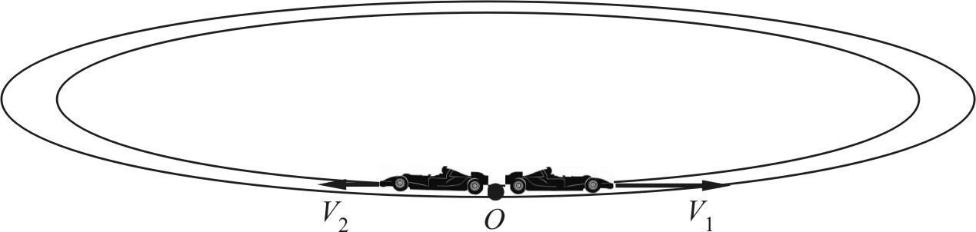
7. Поплавок для рыболовной удочки имеет объем  см3 и массу  г. К поплавку на леске прикреплено свинцовое грузило, и при этом поплавок плавает, погрузившись на половину своего объема. Найдите массу грузила . Плотность воды  кг/м3, плотность свинца  кг/м3.



1. Тонкая палочка длиной *l* = 40 см, сделанная из материала с плотностью ρ = 0,22 см3, шарнирно подвешена к потолку на высоте *h* так, что нижний ее конец погружен в жидкость, плотность которой равна ρ0 = 0,8 г/см3. Определить длину погруженной части палочки *l*0 .
2. Доска длиной *l* одним концом лежит на цилиндре радиуса *R*, а другой конец удерживается человеком. Человек начинает толкать доску вперед, вследствие чего цилиндр катится без проскальзывания. Какой путь должен пройти человек, чтобы второй конец доски оказался над осью цилиндра?



1. Легковой автомобиль массой 1 т расходует 7 л бензина на 100 км пути. На какую высоту можно было бы поднять этот автомобиль, используя всю энергию, выделившуюся при сгорании бензина? Удельная теплота бензина 46 МДж/кг, плотность бензина710 кг/м3, g = 10 Н/кг